1. 2 vai trò

* Vai trò đổi mới
* Vai trò giải quyết các bài toán lớn của xã hội

2. Khái niệm khởi nghiệp

* Hoạt động
* Tổ chức
* Tư duy
* khởi nghiệp là hoạt động kinh doanh trên việc tạo ra cái mới hoặc tìm ra giải pháp mới để giải quyết một vấn đề
* Sự khác nhau giữa khởi nghiệp và khởi sự kinh doanh

( Khởi nghiệp là bắt đầu một nghề nghiệp, sự nghiệp)

( Khởi sự kinh doanh là bắt đầu công việc kinh doanh hoặc vận hành một công việc kinh doanh, thường ban đầu đó sẽ là một doanh nghiệp nhỏ)

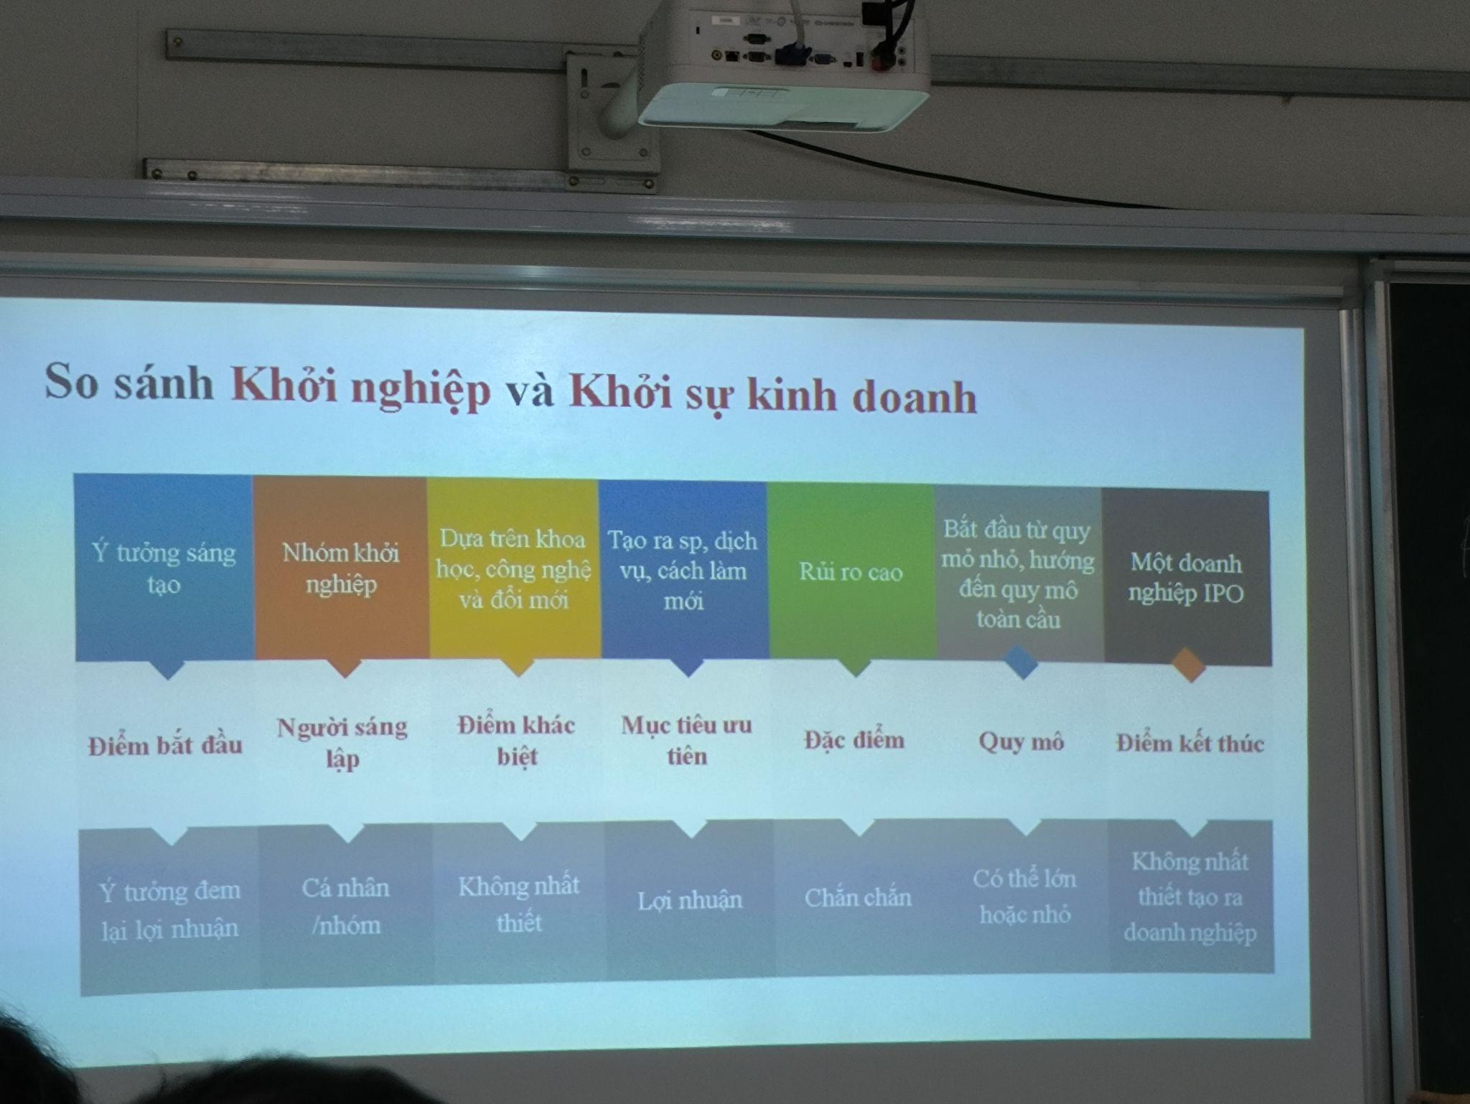

BÀI TẬP VỀ NHÀ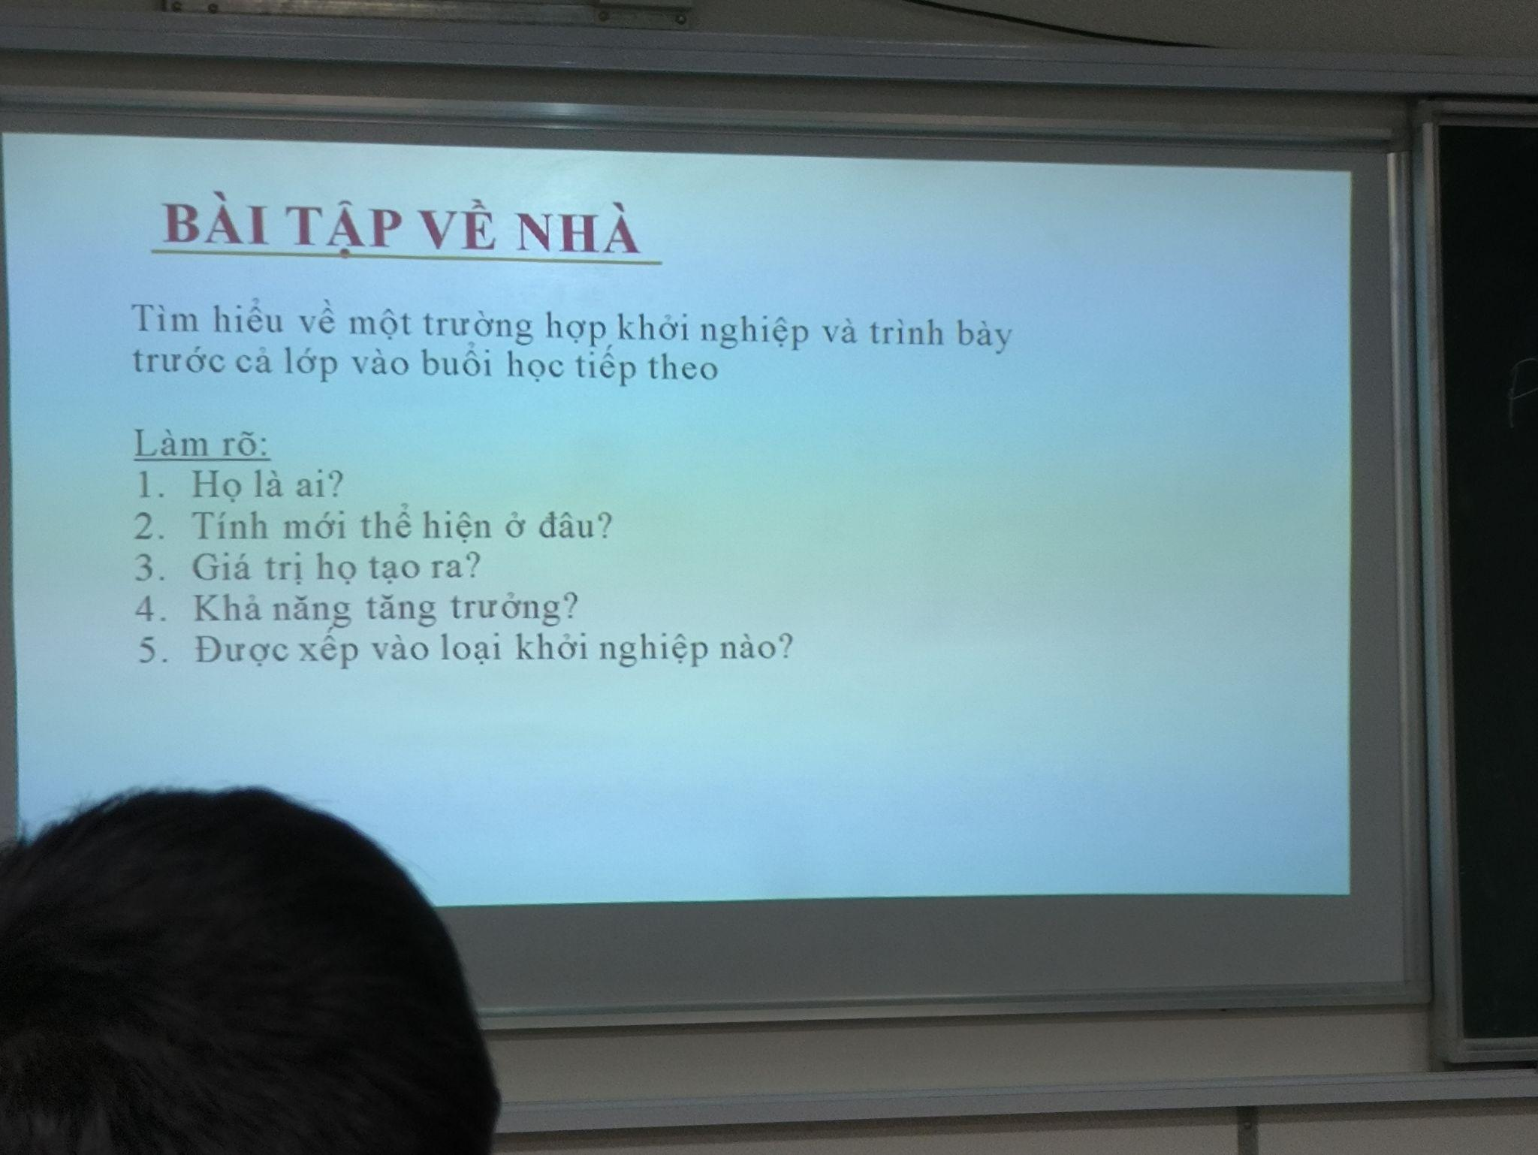

28/02/2024

Khởi nghiệp là một tổ chức được hình thành để tìm ra một mô hình kinh doanh có thể lặp lại hoặc mở rộng nhanh chóng

Khởi nghiệp : một định chế/tổ chức con người được thiết kế nhằm mục đích tạo ra những sản phẩm và dịch vụ mới trong các điều kiện cực kỳ không chắc chắn.

Khởi nghiệp là tinh thần dấn thân đổi mới để giải quyết những về đề đang tồn tại , tạo ra những giá trị mới cho khách hàng.

Đặc điểm của khởi nghiệp :

* Đổi mới sáng tạo (innovation)
* Tính giá trị

Tạo ra giá trị

13/3/2024

* Giải mã khái niệm, xác định vấn đề
* Tạo vật mẫu/ quy trình mẫu
* Sản xuất thử (series O)
* Đo lường và học hỏi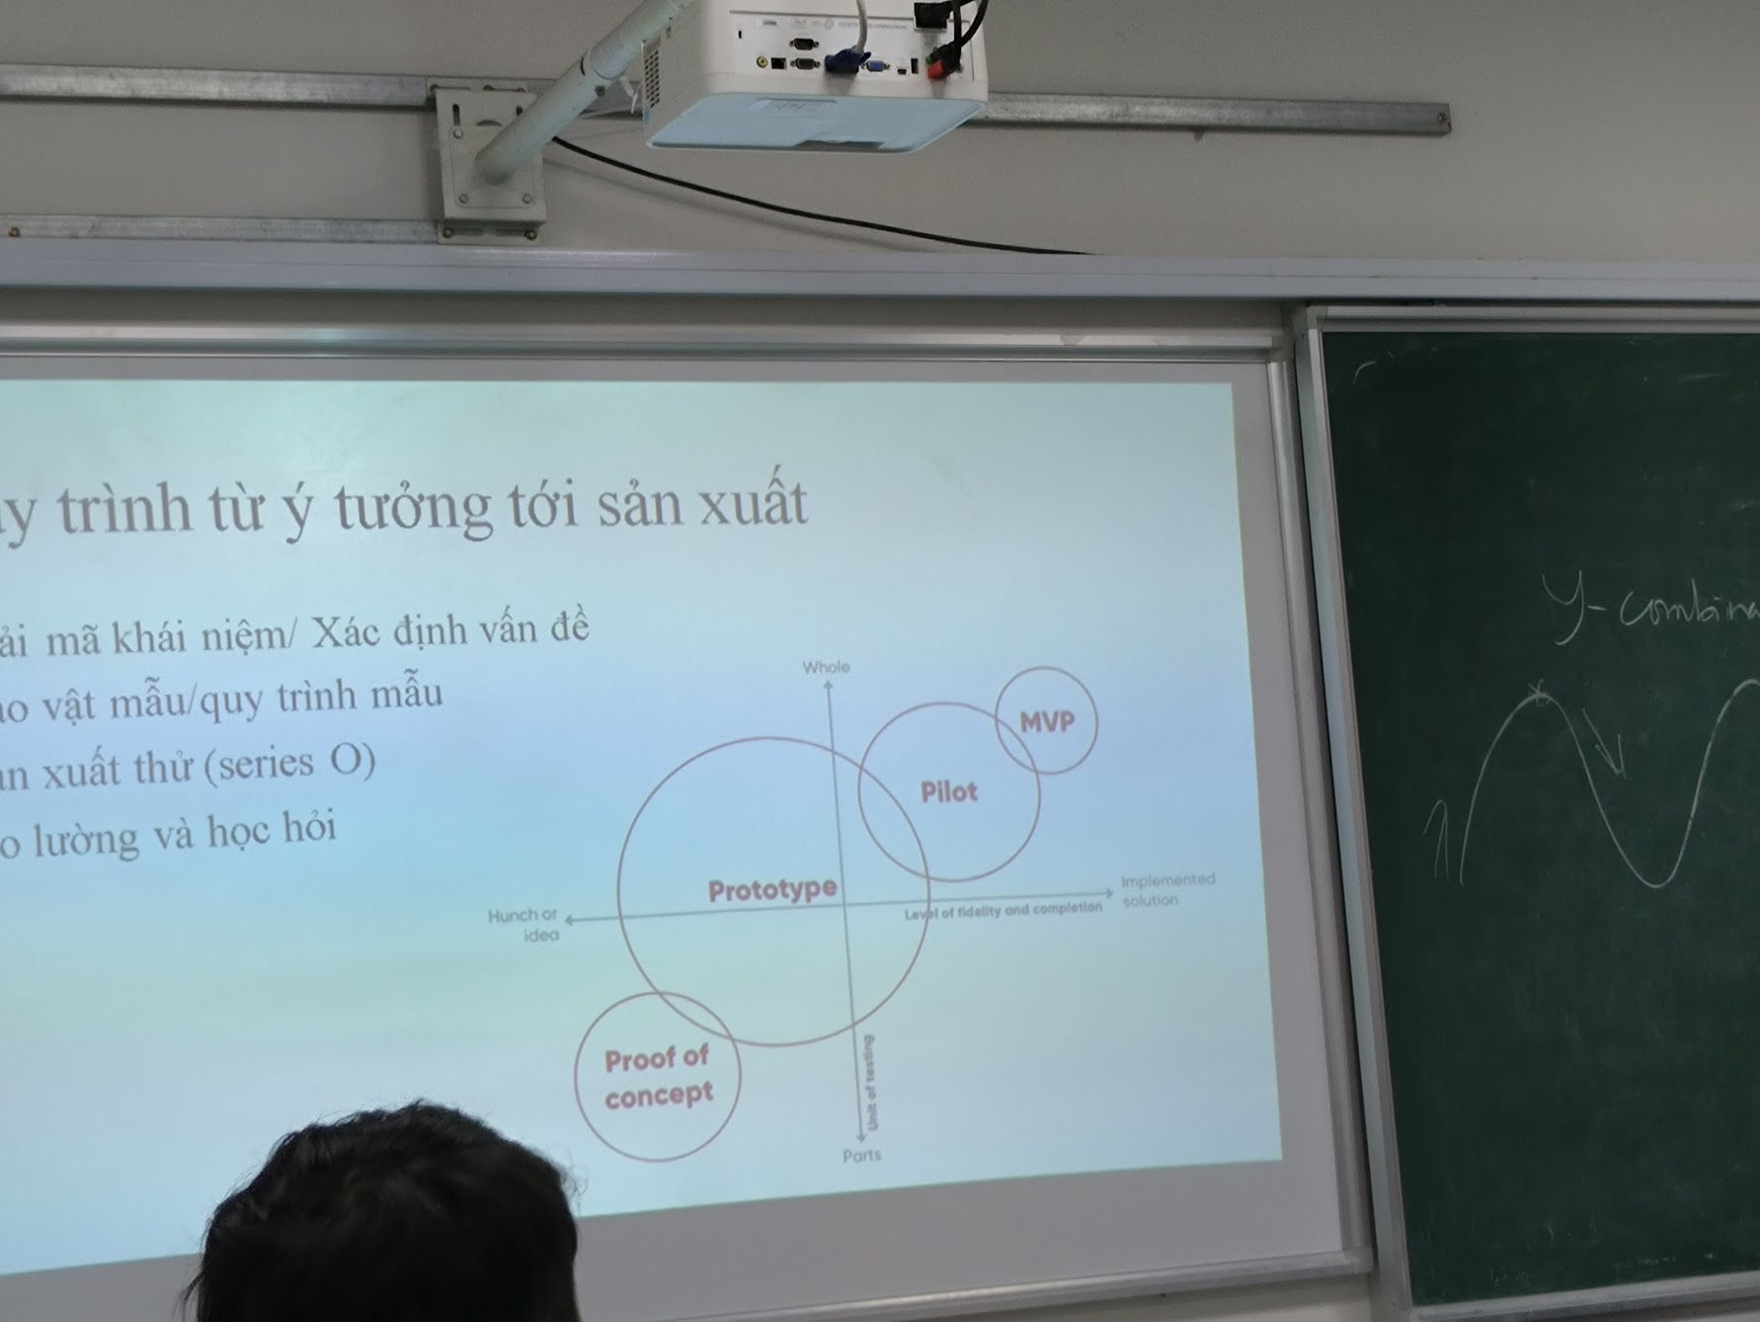

CÁCH GỌI VỐN KHỞI NGHIỆP

* Tự thân vận động
* Nhà đầu tư thiên thần (Angel Invester)
* Quỹ đầu tư mạo hiểm ở VN
* Gọi vốn cộng đồng
* Tin lực
* Vật lực

27/3/2024

Phương pháp tư duy để giải quyết vấn đề Gồm 5 bước.

+thấu cảm

+ xác định vấn đề

+Tìm ý tưởng

+Làm mẫu thử

+Kiểm tra .